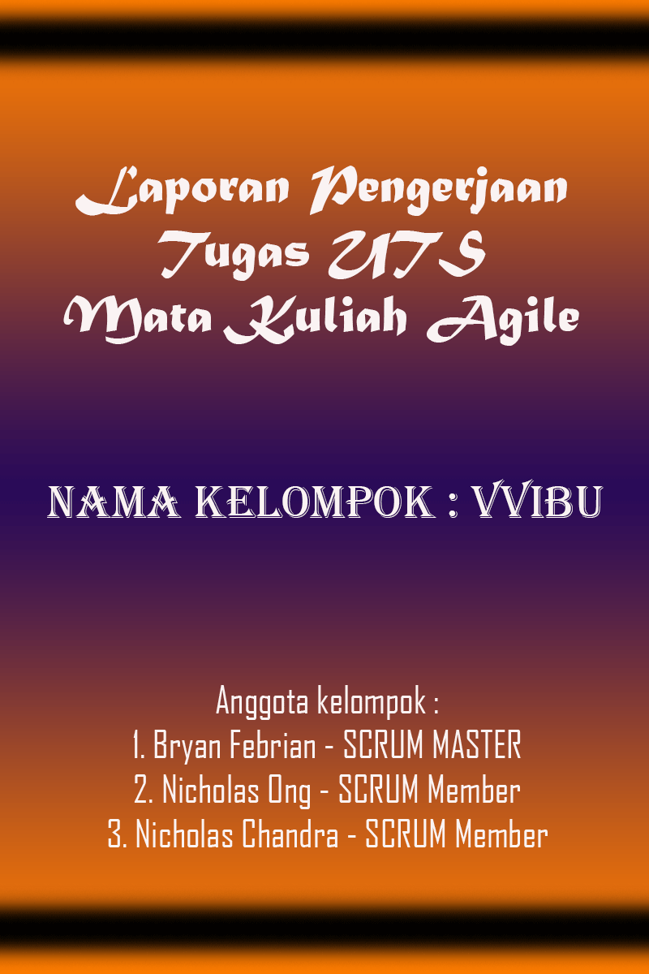

1. **Judul Rancangan Aplikasi**

Rancangan Aplikasi yang akan kami buat adalah **VVibu**, dimana aplikasi ini akan memberikan rekomendasi anime terbaik dan terbaru kepada penggunanya.

1. **Latar Belakang Pemilihan Topik**

Seperti yang kita ketahui, sejak pandemi Covid-19 silam orang orang menjadi memiliki lebih banyak waktu karena aktivitas pembelajaran serta pekerjaan dilakukan secara daring(online) sehingga menghemat waktu di perjalanan tidak seperti sebelumnya saat aktivitas belajar dan bekerja dilakukan secara offline dimana kadang di perjalanan menghabiskan waktu berpuluh-puluh menit bahkan berjam-jam jika terjebak macet. Oleh karena itu, sebagian besar orang menjadi memiliki banyak waktu luang sehingga orang-orang memilih untuk bermain game, menonton film, menonton drama, menonton anime dan sebagainya.

Maka dari itu kami dari tim VVibu, bertanya kepada beberapa penonton anime mengenai platform/aplikasi yang mereka gunakan untuk menonton anime sebagian menjawab bahwa mereka menonton di aplikasi dengan subscription ataupun premium agar mendapatkan koleksi anime yang lengkap serta terhindar dari iklan, namun sebagian juga menjawab karena tidak memiliki dana lebih mereka lebih memilih menonton di website ataupun aplikasi yang gratis sebagai gantinya mereka mendapatkan banyak iklan serta tidak memiliki akses ke koleksi anime yang lengkap, sehingga kami berencana membantu mereka dengan cara membuat aplikasi menonton anime yang tidak hanya terhindar dari iklan namun juga memiliki koleksi anime yang lengkap.

1. **Tabel Product Backlog**

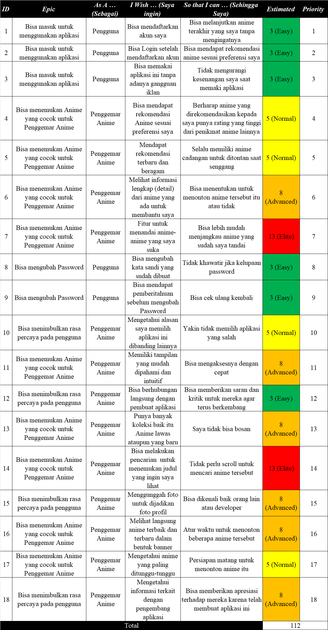

1. **Tabel Sprint Backlog + Sprint Planning**

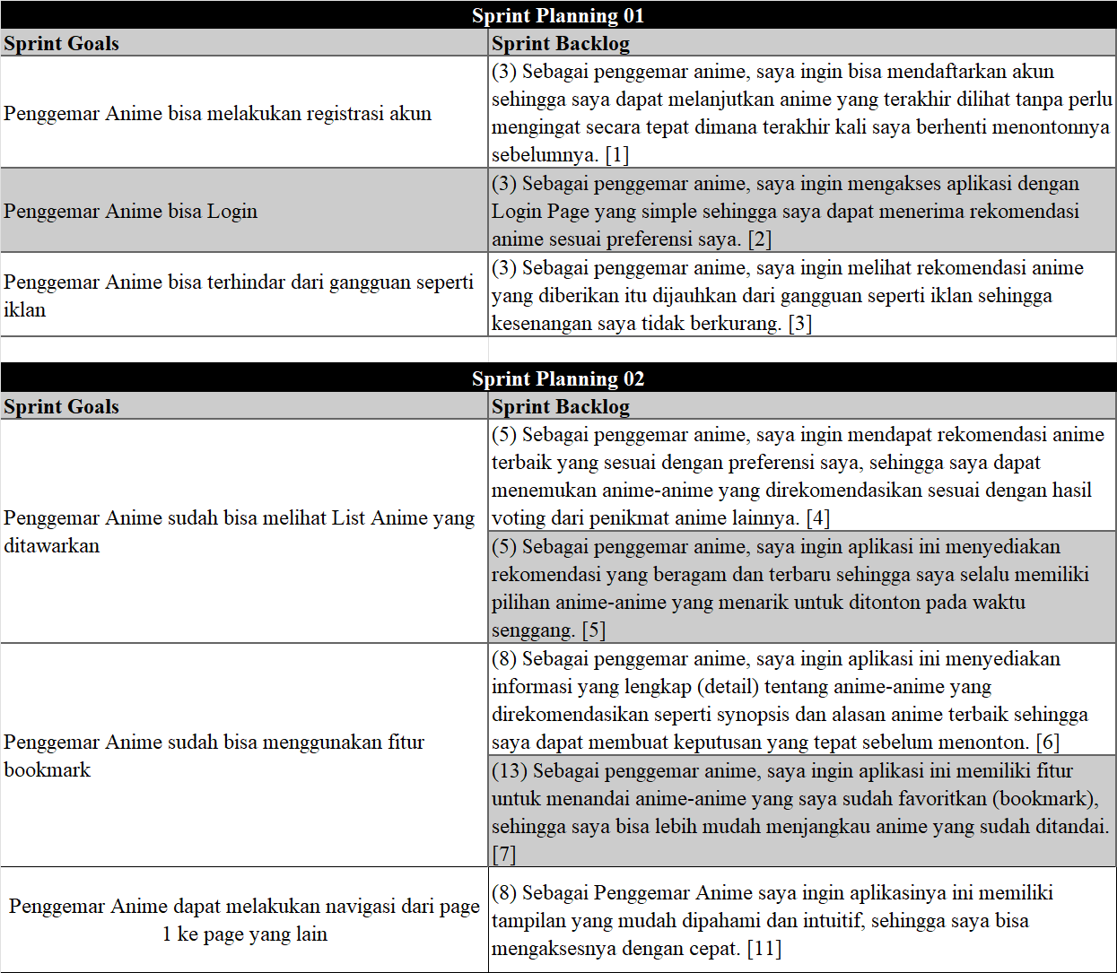

1. **Tabel Report Daily Scrum Meeting**

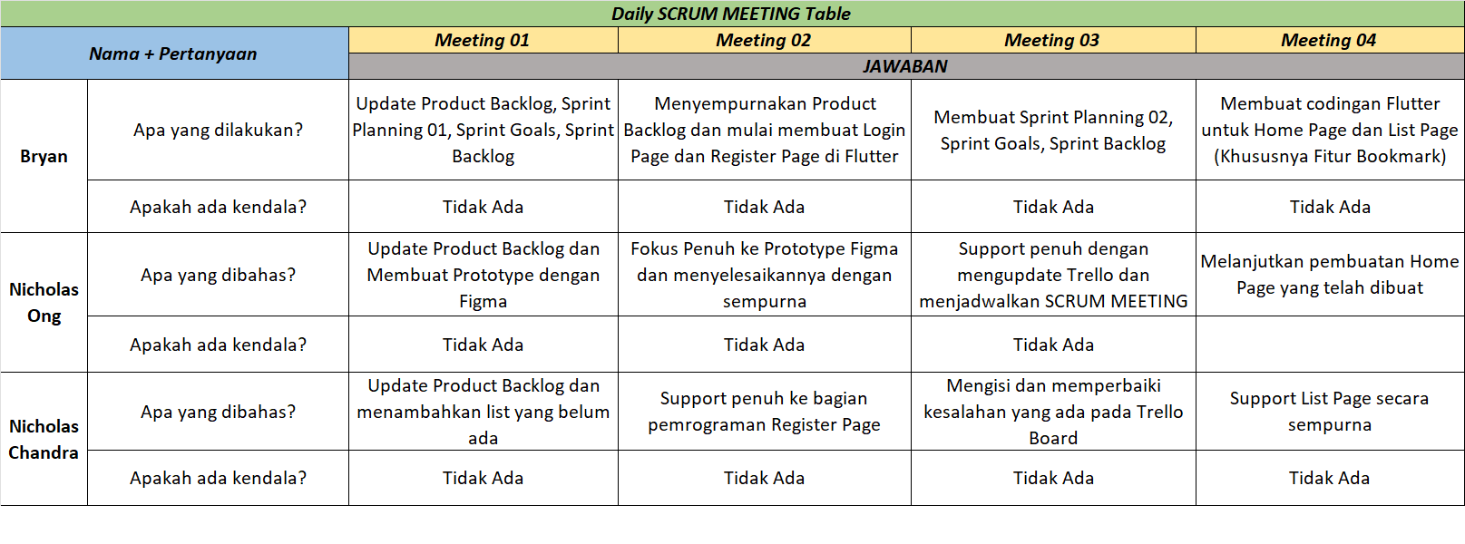

1. **Laporan Hasil Sprint Review**

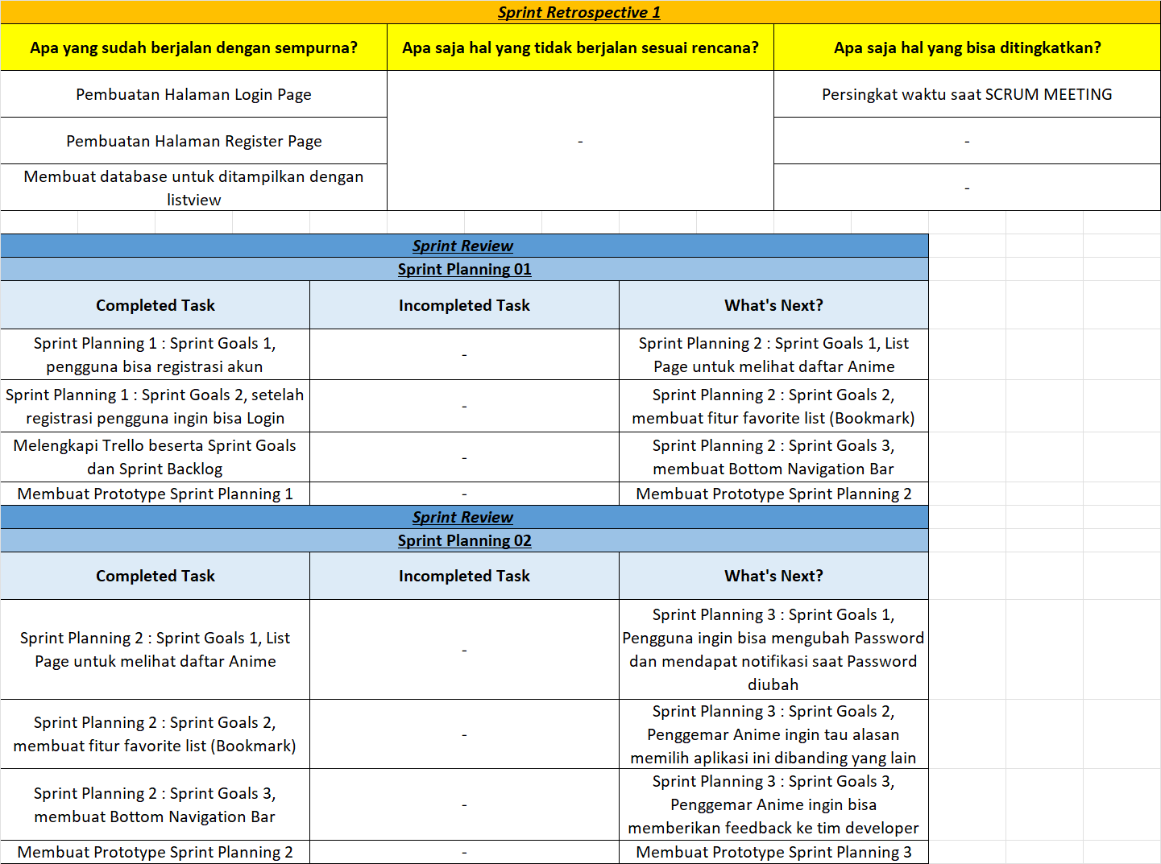

1. **Laporan Hasil Retrospective**

